
КИЇВСЬКА РЕГІОНАЛЬНА ПРОФСПІЛКА
ПРАЦІВНИКІВ НАН УКРАЇНИ
РЕГІОНАЛЬНИЙ КОМІТЕТ

01601, м. Київ-30 вул. Володимирська, 54, р/р UA 233223130000026007010043336 в АТ тел.239-67-75,факс 239-67-66, «Укрексімбанк» м. Києва
Е-mail:kurilovich@nas.gov.ua ЄДРПОУ 02667851 МФО322313
http://www.nas.gov.ua/krk
24.06.2021 р. № 13 Керівникам Київських установ НАНУ
Головам профспілкових комітетів
Інформаційний лист
Київський регіональний комітет профспілки працівників НАН України інформує про умови відпочинку та оздоровлення співробітників Київських установ НАН України та членів їх сімей влітку 2021 р. в ДП Пансіонат «Борей» НАН України.
Категорія номерів | Червень  Проживання (1л/д на 1 особу) | Липень  Проживання (1л/д на 1 особу) | Серпень Проживання (1л/д на 1 особу) | Вересень  Проживання (1л/д на 1 особу)
1 категорія  2-х кімнатний поліпшений номер з кондиціонером, холодильником. Окремо спальня (двоспальне ліжко) та вітальня (розкладний кутовий диван). Є два балкони. | 300,00 | 320,00 | 320,00 | 300,00
2 категорія  2-х кімнатний номер з телевізором, холодильником. Окремо спальня (двоспальне ліжко) та вітальня (розкладний кутовий диван). Є два балкони. | 300,00 | 300,00 | 300,00 | 300,00
3 категорія  1-но кімнатний номер блочного типу) з холодильником. В кожній кімнаті 2 або 3 ліжка. Є балкон. | 230,00 | 240,00 | 240,00 | 230,00
Розміщення дітей віком до 5 років без надання окремого місця безкоштовне.
Можливо додаткове ліжко-місце для дитини до 8 років незалежно від місця вартістю для 1 категорії – 160,00 грн. на добу; для 2 категорії – 150,00 грн. на добу; для 3 категорії -120,00 грн. на добу.
Для дітей віком від 8 до 14 років незалежно від місяця вартість для 1 категорії 192,00 грн. на добу; для 2 категорії -180,00 грн.на добу; для 3 категорії -144,00 грн.на добу.
Приблизна вартість харчування 200,00 грн. на добу.
Резервувати місця для відпочинку в пансіонаті «Борей» за телефонами 097-463-95-19; 050-391-32-35
Директор Мельниченко Тетяна Вікторівна
Голова Київської регіональної профспілки працівників НАН України | 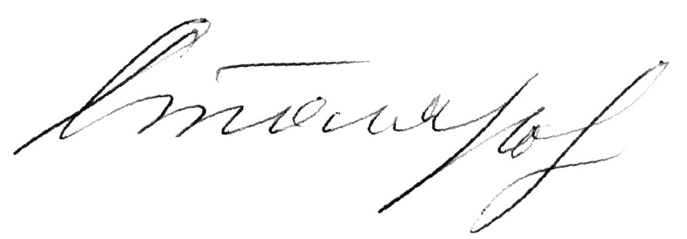 | В.М. Столяров

